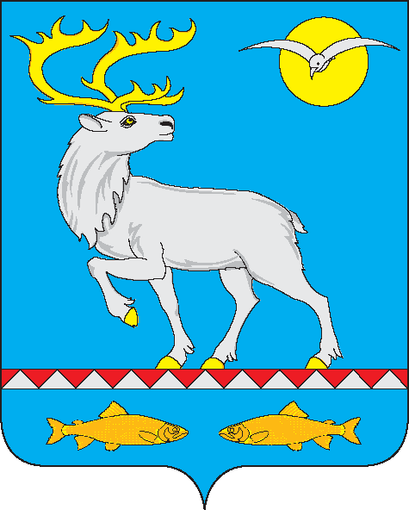

Российская Федерация
Чукотский автономный округ
АНАДЫРСКИЙ МУНИЦИПАЛЬНЫЙ РАЙОН
Муниципальное бюджетное общеобразовательное учреждение
«Центр образования села Усть-Белая»
689540, Чукотский автономный округ, Анадырский район, с. Усть-Белая, ул. Анадырская, тел./факс: 93 453, e-mail: moucub@mail.ru

Внеклассное мероприятие

по русскому языку

для учащихся 3–4-х классов

"Путешествие в страну грамматику".

Игра-соревнование

Учитель начальных клоассов

Быкова Татьяна Николаевна

январь 2017 год
Тема: «Путешествие в страну грамматику». Игра – соревнования (3-4 кл.)
Цель:
- Закрепить знания, умения, навыки учащихся. Активизировать познавательную деятельность через групповую форму работы, использование элемента соревнования.
- Развивать мышление, смекалку, наблюдательность, внимание.
- Прививать интерес к предмету.
- Воспитывать чувство товарищество, взаимопомощи.
Оборудование: набор букв, рисунки, карточки со словами, ребусы, карточки спрятанными словами, кроссворд, кругограмма, нарисованные книги, слоговые карточки.

Ход урока
Здравствуйте, друзья! Сегодня мы совершим увлекательное путешествие в страну со строгим название – Грамматика. Но не волнуйтесь! Путешествие будет веселым, интересным. Правда, вам придется немного подумать над теми заданиями, которые приготовила для вас. Я знаю, что здесь собрались настоящие ценители русского языка. Желаю вам удачи и победы! А победителей ждут призы. А теперь позвольте представить наше строгое жюри:……..
И еще: в путь отправляется лишь те, кто успешно пройдет испытание на знание слов русского языка. Итак, начинаем! Вы должны вспомнить слова.
1. «Кто больше?» - игра.
Придумайте слова в которых звук [а] был бы в начале слова. (Август, астра, Аня, аист).
Перечислите месяцы года, в которых есть звук [а] (Январь, февраль, март, апрель, май, август)
Молодцы! Вы прекрасно выдержали первое испытание. Теперь можно отправляться в путь.
2. Игра «Слово рассыпалось».
а) 3 кл. А Р С Т А (астра) 4 кл. А З У Б Р (арбуз)
А Н А К Б (банка ) О Ч К А Б (бочка)

3. Игра «Кто внимательный»
Рассмотрите рисунки. Найдите одинаковый звук в словах:
3 КЛАСС 4 КЛАСС
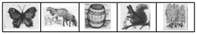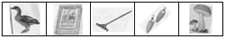
[б] | [г]

4. В школе дети изучали слоги.
Придя домой, Вова решил поучить своего пятилетнего братишку читать. Написал на карточках слова, разрезал их на слоги. А потом, предложив брату составить из них слова, пошел гулять. Когда он вернулся, то увидел, что малыш перепутал все слоги. Теперь они вдвоем не могут составить ни одного слова.
Ребята 3 кл., помогите Вове и его брату составить слова, начинающихся с буквы Б, из слоговых карточек: бул, боб, бан, ба, ка, ры, ка, ран.
А ребята 4 кл., помогите составить слова с г, из слоговых карточек: сне, иг, ра, гли, гирь, ра, дуга, на.
5. Игра «Найдите слово в слове».
ВОЛЯ (Оля) ВЕТЕР (веер)
ВОЛК (Вол) ВДРУГ (друг)
ВОЛОС (слово) ВАЛИК (вилка)
Вместе: ВИЖУ ЗВЕРЕЙ (живу резвей)
- Игра «Отгадай ребусы»

3 кл | 4 кл
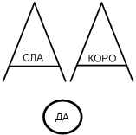 | 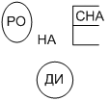
Ответы: Слава, корова, вода | Ответы: ворона, весна, диво

7. Игра «Звук заблудился»
Ребята. Слушайте внимательно. Исправьте неправильный звук.
3 кл.
Жучка будку (булку) не доела
Неохота, надоело
Ехал дядя без жилета (билета),
Заплатил он штраф за это
4 кл.
На островок нашел ураган
На пальме остался последний баран (банан)
На поляне весной
Вырос зуб (дуб) молодой
3 кл.
Сели в ложку (лодку) и - айда!
По реке туда-сюда
4 кл.
Тает снег. Течет ручей
На ветвях полно врачей (грачей)
8. Назовите, что изображено на рисунках. Прочитайте по первым буквам имя одного из веселых человечков (Ответ: Буратино)
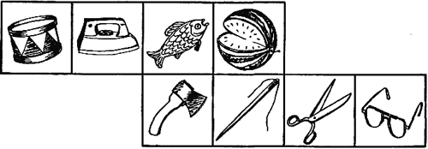
3 кл. (Буратино)
Разгадайте кроссворд и прочитайте фамилию известной детской писательницы.
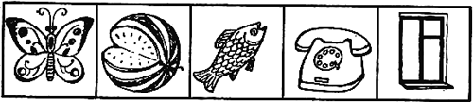
4 кл. (Барто)
Какие ее стихи вы знаете?
9. Грамматическая арифметика.
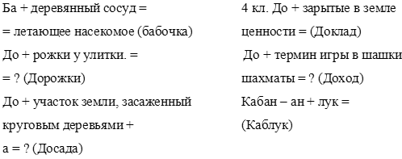
10. Игра «Спрятанные слова».
Для каждой команды раздаются карточки
Поставить вместо черточек: в первом столбике согласные буквы, а во втором столбике гласные буквы.
_о_ _ а (кошка) п _ т _ х (петух)
_ о_ а_ а_ (собака) _т к _ (утка)
_о _ о _ а (корова) в _ р _ н _ (ворона)

Пока жюри подводит итоги мы встанем и поиграем.

Игра «Будь внимательным»
- Я буду произносить слова. Если звучит слово с ь знаком в конце, вы приседаете, если в середине слова между двумя согласными, вы топаете ножками, если без ь знака – хлопаете в ладошки.
Пень, мельник, палка, соль, терка, борьба, мел, коньки, тень, писать, пальчик, зорька, пароль.
- Я буду называть слова. Если слово начинается на звонкий парный согласный, вы приседаете, если начинается на глухой парный согласный, вы хлопаете в ладоши.
Зайка, сойка, Федя, Вова, справа, дрова, дверь, зверь, деньги, тень, час, фонарь, велосипед, голубь, жить, шить.

Вот и подошло к концу наше небольшое путешествие. Я думаю, что оно вам понравилось. Теперь наше жюри подведет итоги и назовет команду – победительницу.

